## Apple or orange

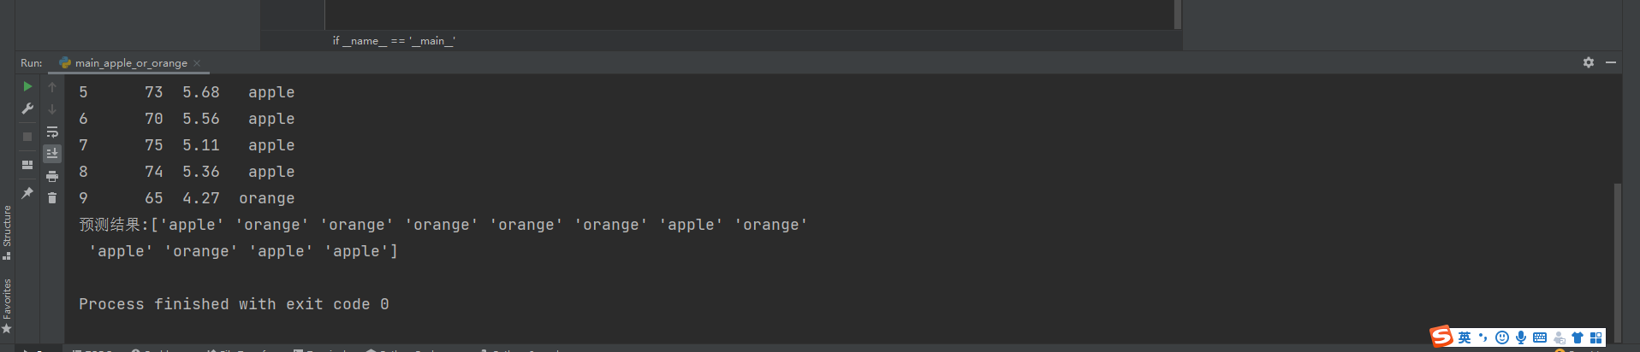

## 数据是影响模型好坏的最主要因数，思考如何对数据做进一步分析。

数据增强

异常值检查

数据标准化

离散化

数值化

更多的关联分析

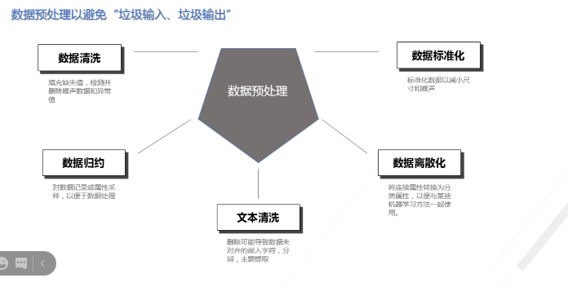

## 3就

## 4. 额

尝试使用其他算法训练模型，如逻辑回归，

XGBoost

